**COME UTILIZZARE TENDA MiFi ALL’ESTERO?**  
Questa FAQ illustra come utilizzare il router Tenda MiFi in paesi esteri.  
Se le seguenti indicazioni non dovessero risolvere il tuo problema, ti preghiamo di contattare il nostro team di assistenza clienti inviando una e-mail all’indirizzo [**support.it@tenda.cn**](mailto:support.it@tenda.cn)   
  
**Passo 1.** Assicurati che la funzione di roaming dati della tua scheda SIM sia attivata.

**Passo 2.** Assicurati che la tua scheda SIM non sia stata temporaneamente bloccata a causa della mancanza di credito.

**Passo 3.** Assicurati che il provider di servizi Internet (ISP) a cui ti connetti possa operare sulle bande supportate dal tuo MiFi.

**Passo 4.** Attiva il roaming dati sul Tenda MiFi. Clicca su Impostazioni Internet nel menu, poi abilita il roaming dati.

1. Clicca su Impostazioni Internet  
  
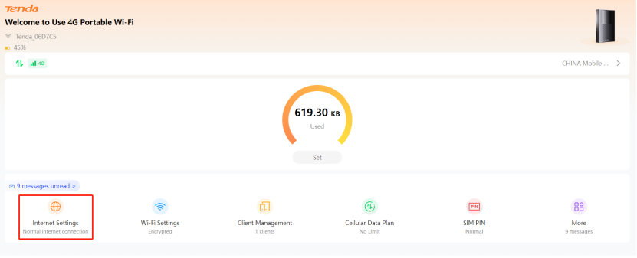

2. Abilita il Roaming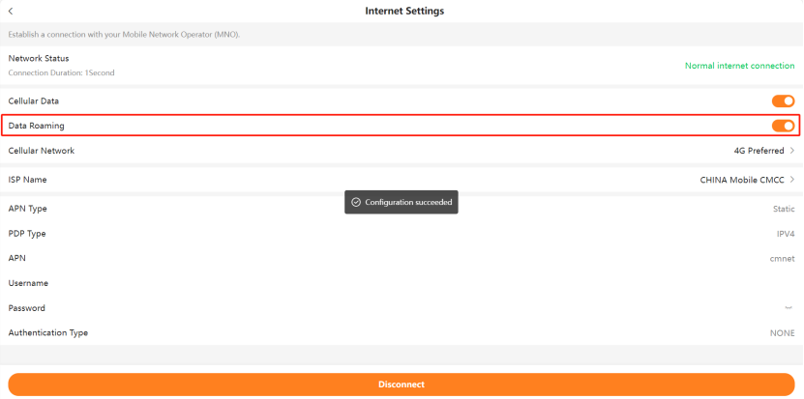  
  
   
**Passo 5.** Se non riesci ad accedere a Internet dopo aver seguito tutti i passaggi sopra, raccogli le informazioni sull'APN, nome utente e password e impostale manualmente.

1. Clicca su Impostazioni Internet  
  


2. Clicca su Nome ISP  
  
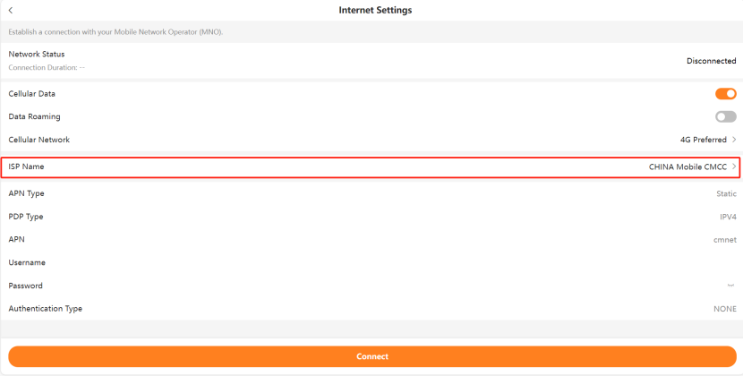  
  
3. Seleziona l’ISP, clicca su Aggiungi (Add)  
  
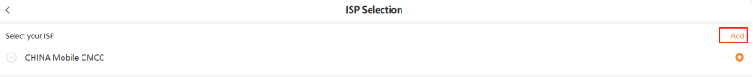  
  
4. Imposta manualmente l'APN, nome utente e password e clicca su Salva.  
  
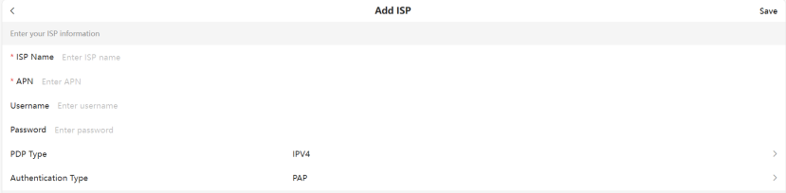  
  
Se continui ad avere problemi ad accedere a Internet, contatta il supporto tecnico di Tenda per assistenza all’indirizzo mail [support.it@tenda.cn](mailto:support.it@tenda.cn)